LẬP TRÌNH ĐIỀU KHIỂN TRỞ NÊN ĐƠN GIẢN VỚI ARDUINO

NGUYỄN MINH ĐỨC
KHOA CNKT ĐIỆN- ĐIỆN TỬ

Tổng quan:
Arduino là dự án nguồn mở làm việc dựa trên bo mạch điện tử, bao gồm một vi điều khiển, với các đầu vào/đầu ra, một ngôn ngữ lập trình và một trình soạn thảo(IDE).
Arduino được thiết kế năm 2005 do giáo sư Massino Banzi tại trường Interaction Design Instistute Ivrea (IDI), Ý. Mục đích ban đầu là tạo môi trường thử nghiệm cho các sinh viên không có nền tảng về điện tử và lập trình. Sau đó đã phát triển nhanh chóng trên toàn thế giới đến nỗi Google cũng muốn hỗ trợ khi cho ra đời Arduino Mega ADK dùng để phát triển các ứng dụng Android tương tác với cảm biến và các thiết bị khác.

1-Arduino làm được gì?
Arduino là công cụ có thể cảm nhận và điều khiển các thiết bị xung quanh chúng ta. Arduino có thể đọc các tín hiệu đầu vào – như ánh sáng phát ra từ một cảm biến, chạm ngón tay lên phím nhấn, tin nhắn Twitter… – và chuyển thành tín hiệu đầu ra như đóng ngắt một động cơ, bật tắt một bóng đèn, đưa bài viết lên mạng…
Phần mềm Arduino dễ sử dụng cho những người mới bắt đầu nhưng cũng đủ linh hoạt cho những chuyên gia. Phần mềm có thể được mở rộng thông qua thư viện C ++, có thể thêm mã AVR trực tiếp vào chương trình Arduino nếu muốn.
Ưu điểm:
- Arduino có nhiều bo mạch và giá thành rẻ. Ví dụ Arduino pro mini 75.000đ, Arduino Uno R3 có giá 180.000đ, Arduino Mega 2560 R3 có giá 285.000đ.
- Mã nguồn mở không phải mất tiền mua. Giao tiếp máy tính qua cổng USB. Chương trình thiết kế được tải từ máy tính vào bo mạch không cần mạch nạp.
- Ngôn ngữ đễ học ( giống như C). Nhiều hàm có sẵn để sử dụng. Nhiều ví dụ minh họa.
- Có thể dễ dàng phát triển nhiều chức năng hơn qua các bo mạch mở rộng có tên là Shields.
- Cộng đồng người sử dụng năng động, vì vậy nhiều người có thể giúp ta giải quyết một vấn đề đang bí.
- Tài liệu phong phú và miễn phí
Arduino gồm 2 phần chính:
-Phần cứng: Mạch vi xử lý mã nguồn mở Arduino
-Phần mềm: Trình soạn thảo trong mô trường phát triển tích hợp (Intergrated Development Environment) chạy trên Window, Macintosh và Linux.
2-PHẦN CỨNG
- Arduino Uno là Board mạch rất phổ biến trong các dòng Arduino hiện nay, phiên bản Uno là Revision 3 (Arduino Uno R3) là phiên bản mới nhất hiện giờ
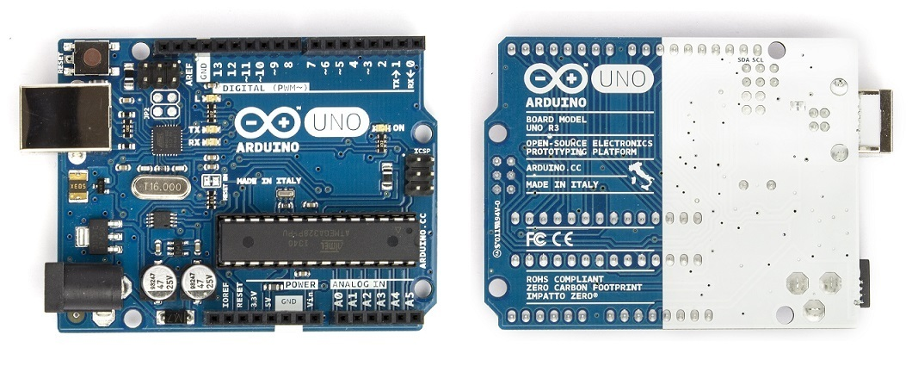

Mặt trước Mặt sau
Hình 1 mạch Arduino Uno

Thông số kỹ thuật:

Chip điều khiển chính | ATmega328
Nguồn nuôi mạch | 5V
Nguồn ngoài( cắm từ giắc tròn DC) | 7-9 V
Số chân Digital | 14 (hỗ trợ 6 chân PWM)
Số chân Analog | 6
Dòng ra trên chân digital | tối đa 40 mA
Dòng ra trên chân 3.3V | 50 mA
Dung lượng bộ nhớ Flash | 32 KB (ATmega328)
SRAM | 2 KB
EEPROM | 1 KB
Tốc độ | 16 MHz

Arduino UNO R3 có thể được cấp nguồn 5V thông qua cổng USB hoặc cấp nguồn ngoài thông qua Adaptor với điện áp khuyên dùng là 7-12V DC và giới hạn là 6-20V. Thường thì nên cấp nguồn bằng pin 9V là hợp lý nhất nếu không có sẵn nguồn từ cổng USB.
Nếu cấp nguồn vượt quá ngưỡng giới hạn như trên sẽ làm hỏng Arduino UNO R3.
GND (Ground): cực âm của nguồn điện cấp cho Arduino UNO. Khi dùng các thiết bị sử dụng những nguồn điện riêng biệt thì những chân này phải được nối với nhau.
5V: cấp điện áp 5V đầu ra. Dòng tối đa cho phép ở chân này là 500mA.
3.3V: cấp điện áp 3.3V đầu ra. Dòng tối đa cho phép ở chân này là 50mA.
Vin (Voltage Input): Để cấp nguồn ngoài cho Arduino UNO, nối cực dương của nguồn với chân này và cực âm của nguồn với chân GND.
IOREF: Điện áp hoạt động của vi điều khiển trên Arduino UNO có thể được đo ở chân này. Nó có thể luôn là 5V. Không được lấy nguồn 5V từ chân này để sử dụng bởi chức năng của nó không phải là cấp nguồn.
RESET: Khi nhấn nút Reset trên board để Reset vi điều khiển tương đương với việc chân Reset được nối với GND qua 1 điện trở 10KΩ.
Các chân vào ra của Arduino Uno R3:
Arduino UNO R3 có 14 chân digital dùng để đọc hoặc xuất tín hiệu. Chúng chỉ có 2 mức điện áp là 0V và 5V với dòng vào/ra tối đa trên mỗi chân là 40mA. Ở mỗi chân đều có các điện trở pull-up từ được cài đặt ngay trong vi điều khiển ATmega328 (mặc định thì các điện trở này không được kết nối).

Một số chân digital có các chức năng đặc biệt như sau:
2 chân Serial 0 (RX) và 1 (TX): dùng để gửi (Transmit – TX) và nhận (Receive – RX) dữ liệu TTL Serial. Arduino Uno có thể giao tiếp với thiết bị khác thông qua 2 chân này. Kết nối bluetooth có thể nói là kết nối Serial không dây. Nếu không cần giao tiếp Serial bạn không nên sử dụng 2 chân này nếu không cần thiết
Chân PWM (~): 3, 5, 6, 9, 10, và 11: Cho phép bạn xuất ra xung PWM với độ phân giải 8bit (giá trị từ 0 → 28-1 tương ứng với 0V → 5V) bằng hàm analogWrite(). Nói một cách đơn giản, ta có thể điều chỉnh được điện áp ra ở chân này từ mức 0V đến 5V thay vì chỉ cố định ở mức 0V và 5V như những chân khác.
Chân giao tiếp SPI: 10 (SS), 11 (MOSI), 12 (MISO), 13 (SCK). Ngoài các chức năng thông thường, 4 chân này còn dùng để truyền phát dữ liệu bằng giao thức SPI với các thiết bị khác.
LED 13: trên Arduino UNO có 1 đèn led màu cam (kí hiệu chữ L). Khi bấm nút Reset, bạn sẽ thấy đèn này nhấp nháy để báo hiệu. Nó được nối với chân số 13. Khi chân này được người dùng sử dụng, LED sẽ sáng.
Arduino UNO có 6 chân analog (A0 → A5) cung cấp độ phân giải tín hiệu 10bit để đọc giá trị điện áp trong khoảng 0V → 5V. Với chân AREF trên board, ta có thể để đưa vào điện áp tham chiếu khi sử dụng các chân analog. Tức là nếu cấp điện áp 2.5V vào chân này thì ta có thể dùng các chân analog để đo điện áp trong khoảng từ 0V → 2.5V với độ phân giải vẫn là 10bit.
Đặc biệt, Arduino UNO có 2 chân A4 (SDA) và A5 (SCL) hỗ trợ giao tiếp I2C/TWI với các thiết bị khác.
- Mạch mở rộng (Shield):
Mạch được thiết kế để thực hiện một nhiệm vụ chuyên biệt, được gắn chồng lên mạch chính.

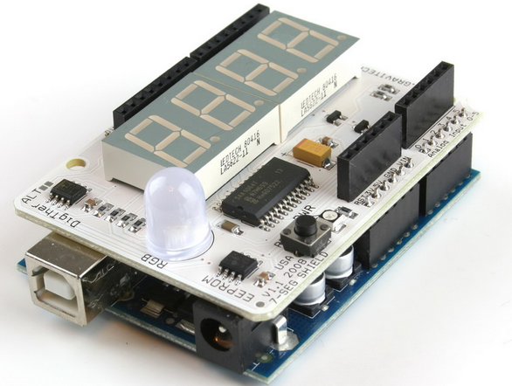
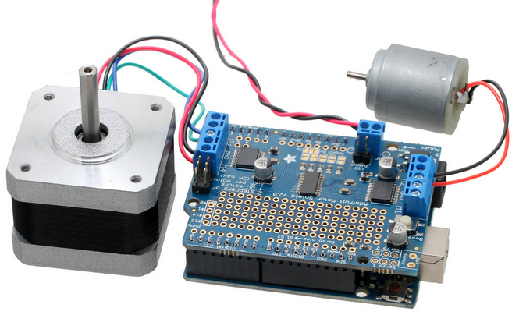
Hình2 Mạch mở rộng led 7 đoạn Hình3 Mạch mở rộng động cơ

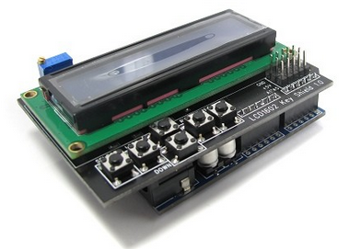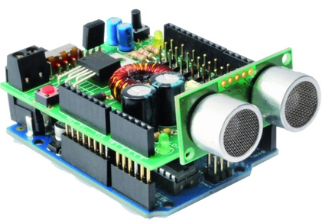

Hình4 Mạch mở rộng LCD Hình5 Mạch mở rộng cảm biến

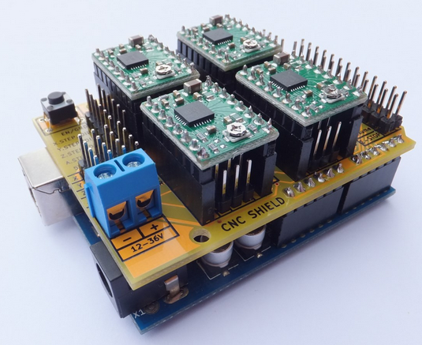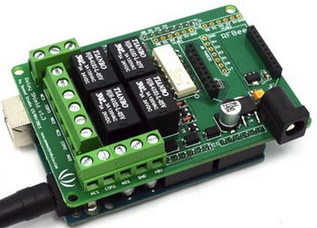

Hình6 Mạch mở rộng CNC Hình7 Mạch mở rộng rơle

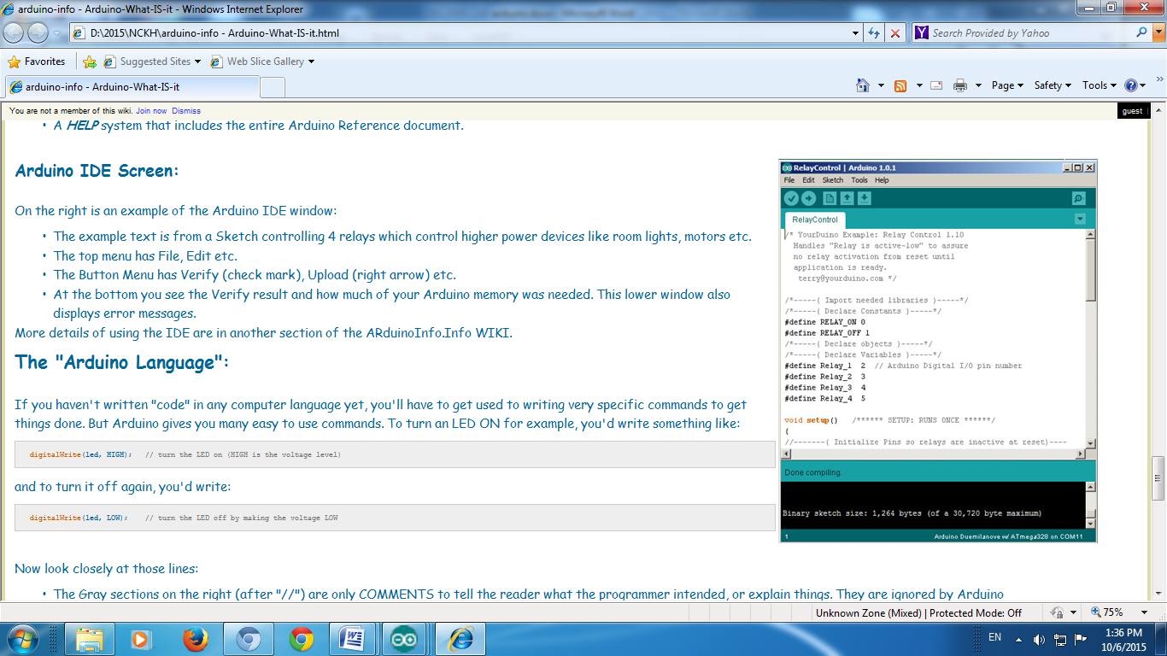
3-PHẦN MỀM:

Hình 8 là một ví dụ về trình soạn thảo IDE của Arduino điều khiển 4 rơle đóng cắt cho 4 đèn công suất.
Trên thanh thực đơn có : File, Edit, Sketch, Tools, Help File : Mở các tập tin, lưu, nạp chương trình…
Edit: Cắt , dán, sao chép…
Sketch:Kiểm tra,Biên dịch, mở thư viện…
Tools:Chọn loại mạch, cổng USB, hiển thị nối tiếp…
Help: Tài liệu tham khảo
Phần cuối của trình soạn thảo hiển thị kết quả việc kiểm tra chương trình có lỗi hay không, dung lượng bộ nhớ bị chiếm, cổng USB đang sử dụng…
Hình8 Trình soạn thảo IDE

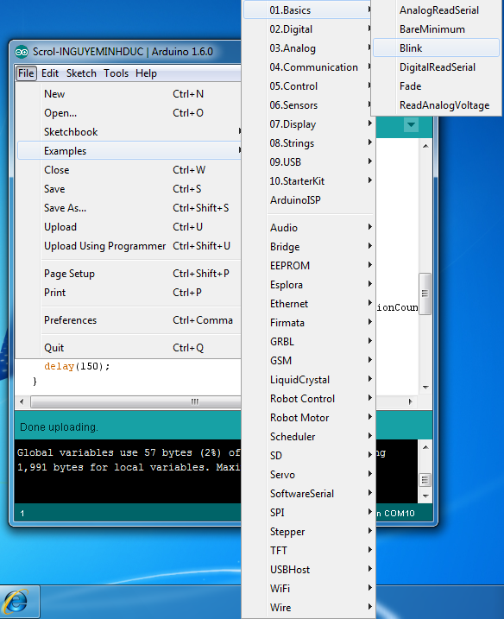
Hình 9 hiển thị các ví dụ mẫu để người học tham khảo như:
-Điều khiển các ngõ vào, ngõ ra số và tương tự.
-Giao tiếp nối tiếp.
-Nhận tín hiệu từ cảm biến
-Hiển thị màn hình LCD
-Giao tiếp với bàn phím
-Giao tiếp với chuột
-Điều khiển động cơ bước
-Điều khiển động cơ servo
-Điều khiển âm thanh
-Điều khiển rô bốt
-Kết nối wifi
-Kết nối Ethernet
-Điều khiển máy CNC tự thiết kế
…

Hình9 Ví dụ mẫu

Ngoài ra trình soạn thảo IDE còn cho phép cài đặt các tập tin thư viện mới do cộng đồng người dùng viết ra.
- Chương trình điều khiển đèn nối vào chân 13 sáng tắt 1 giây:
void setup() { // hàm khởi tạo ban đầu.
pinMode(13, OUTPUT); // đặt chân 13 là ngõ ra.
}
void loop() { // hàm vòng lặp, chương trình sẽ lặp đi lặp lại không ngừng
digitalWrite(13, HIGH); // Đặt chân 13 ở mức cao (Đèn led sáng)
delay(1000); // chờ 1 giây
digitalWrite(13, LOW); // Đặt chân 13 ở mức thấp (Đèn led tắt)
delay(1000); // chờ 1 giây
}
- Chương trình điều khiển tốc độ động cơ bước bằng biến trở nối vào chân A0:
include <Stepper.h> // gọi hàm điều khiển động cơ bước
const int stepsPerRevolution = 200; //chọn độ phân giải là 200
Stepper myStepper(stepsPerRevolution, 8, 9, 10, 11); //chọn chân điều khiển động cơ bước là 8,9,10,11
int stepCount = 0; //số bước đã thưc hiện
void setup() { //không làm gì cả
}
void loop() { //vòng lặp
int sensorReading = analogRead(A0); //đọc giá trị biến trở nối vào chân A0
int motorSpeed = map(sensorReading, 0, 1023, 0, 100); //giới hạn trong khoảng 0-100
if (motorSpeed > 0) { //đặt tốc độ động cơ
myStepper.setSpeed(motorSpeed);
myStepper.step(stepsPerRevolution / 100); //mỗi bước là 1/100 độ phân giải
}
}
c- Python
Người dùng có thể tạo ra một giao diện riêng để điều khiển mạch Arduino bằng cách kết hợp với phần mềm Python. Phần mềm này chạy trên nền Window hoặc Linux. Sau đây là giao diện điều khiển độ sáng 2 đèn Led và 1 động cơ Servo RC. Nhấn chọn DEN1. Đèn 1 nối vào chân 11 mạch Arduino sẽ sáng. Nhấn DEN1 lần thứ 2, Đèn 1 tắt. Nhấn chọn DEN2. Đèn 2 nối vào chân 10 sẽ sáng. Nhấn DEN2 lần thứ 2, Đèn 2 tắt. Kéo thanh trượt sang phải, tốc độ động cơ Servo RC nối vào chân 8 sẽ chạy nhanh dần.

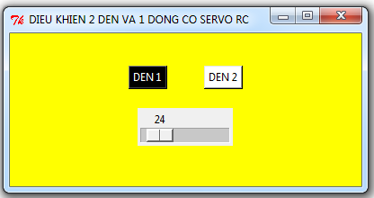
Hình10 Giao diện điều khiển 2 đèn Led và 1 động cơ Servo RC

Chương trình nạp cho Arduino:
#include <Servo.h>
Servo myServo;
byte servoPin = 8;
byte servoMin = 10;
byte servoMax = 170;
byte servoPos = 0;
byte newServoPos = servoMin;
const byte numLEDs = 2;
byte ledPin[numLEDs] = {10, 11};
byte ledStatus[numLEDs] = {0, 0};
const byte buffSize = 40;
char inputBuffer[buffSize];
const char startMarker = '<';
const char endMarker = '>';
byte bytesRecvd = 0;
boolean readInProgress = false;
boolean newDataFromPC = false;
char messageFromPC[buffSize] = {0};
unsigned long curMillis;
unsigned long prevReplyToPCmillis = 0;
unsigned long replyToPCinterval = 1000;
void setup() {
Serial.begin(9600);
for (byte n = 0; n < numLEDs; n++) {
pinMode(ledPin[n], OUTPUT);
digitalWrite(ledPin[n], HIGH);
}
delay(500);
for (byte n = 0; n < numLEDs; n++) {
digitalWrite(ledPin[n], LOW);
}
myServo.attach(servoPin);
moveServo();
Serial.println("<Arduino is ready>");
}
void loop() {
curMillis = millis();
getDataFromPC();
switchLEDs();
moveServo();
}
void getDataFromPC() {
if(Serial.available() > 0) {
char x = Serial.read();
if (x == endMarker) {
readInProgress = false;
newDataFromPC = true;
inputBuffer[bytesRecvd] = 0;
parseData();
}
if(readInProgress) {
inputBuffer[bytesRecvd] = x;
bytesRecvd ++;
if (bytesRecvd == buffSize) {
bytesRecvd = buffSize - 1;
}
}
if (x == startMarker) {
bytesRecvd = 0;
readInProgress = true;
}
}
}
void parseData() {
char * strtokIndx;
strtokIndx = strtok(inputBuffer,",");
ledStatus[0] = atoi(strtokIndx);
strtokIndx = strtok(NULL, ",");
ledStatus[1] = atoi(strtokIndx);
strtokIndx = strtok(NULL, ",");
newServoPos = atoi(strtokIndx);
}
void replyToPC() {
if (newDataFromPC) {
newDataFromPC = false;
Serial.print("<LedA ");
Serial.print(ledStatus[0]);
Serial.print(" LedB ");
Serial.print(ledStatus[1]);
Serial.print(" SrvPos ");
Serial.print(newServoPos);
Serial.print(" Time ");
Serial.print(curMillis >> 9);
Serial.println(">");
}
}
void switchLEDs() {
for (byte n = 0; n < numLEDs; n++) {
digitalWrite( ledPin[n], ledStatus[n]);
}
}
void moveServo() {
if (servoPos != newServoPos) {
servoPos = newServoPos;
myServo.write(servoPos);
}
}

Kết luận:
So sánh với các mạch vi điều khiển khác được sử dụng phổ biến hiện nay tại các trường cao đẳng và đại học ở Việt Nam như AT 89C51, PIC 16F877A. Mạch Arduino có nhiều lợi điểm hơn như giá thành rẻ, dể dàng sử dụng, nhiều mạch được thiết kế sẵn để kết nối như trò chơi Logo và quan trọng hơn hết là lập trình đơn giản hơn rất nhiều. Ví dụ mạch điều khiển nhiệt độ và hiển thị trên LCD dùng LM 35 như sau chỉ mất khoảng vài ngày là hoàn thành.

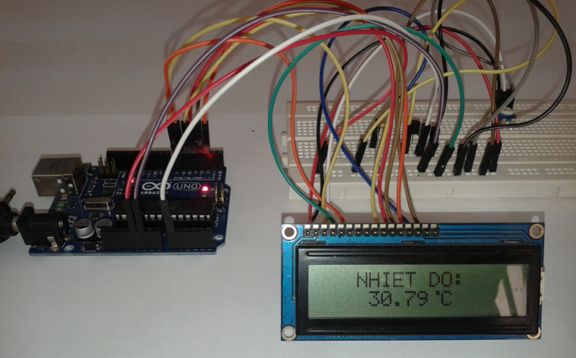

TÀI LIỆU THAM KHẢO

- Michael Margolis. Arduino cook book. 2011
- http://forum.arduino.cc/index.php?topic=271097.0

